附件1
展会简介
- 智慧物流及智能工厂，在今天对企业意味着什么？
- 物流是企业的生命线。
- 物流已成为企业生产经营中的核心环节。
- 物流成为企业发展战略的基石。
- 物流即是主要成本的产生点，又是降低成本的关注点。
- 物流能提高企业对用户的服务水平，进而提升竞争能力。
- 现代物流通过自动化、智能化、信息化等高效、快速反应已成为众多企业的商战利器。
- 利用智能装备与先进技术提升物流效率
- 智能工厂时代即将来临,跨进智能化是您必选之路
- 智能制造，是信息化与工业化深度融合的大趋势
- 智能工厂打造是迈向工业4.0阶段的重要标志
- 从设计到制造，从生产到物流，精确定位探讨工厂未来

为什么参观？------------你的问题全面解决方案!
智能工厂+智慧物流全面解决方案
☆ 整体工厂方案展区-----------全面呈现实现智能制造、数字化工厂、智能工厂过程中的成套系统解决方案
☆ 工业机器人、机器视觉展区---利用机器代替人眼来作各种测量和判断，减少误差
☆ 物联网、互联网+展区--------利用信息通信技术,实现高度自动化、信息化、网络化的生产模式
☆ 动力传动与控制系统展区-----满足市场对灵活创新的基础零部件需求
☆ 搬运设备及配件展区---------智能化，柔性化一站式物料搬运解决方案助力企业内部物流降本增效
☆ 物流集成与信息化展区-------节省仓库用地提高仓储效率
☆ 仓储与车间物流设备展区-----优化内部物流，提升效率
☆ 包装工业展区---------------新材料、新技术，智能化包装解决方案
☆ 物流装载技术展区-----------利用先进技术提升物流装载效率
☆ 生鲜冷链物流展区-----------全方位解决仓储及保鲜、冷链运，有效提高冷链行业利润率
☆ 电子商务物流与供应链展区---解决电商物流、商流、信息流、资金流有机结合的社会化电子商务物流体系
☆ 港航及航空物流设备展区-----迎着一带一路战略新机遇，了解大数据、智慧港航物流技术趋势
☆ 物流服务展区------利用现代物流服务解决物流供应链难题
附件2

报名回执
单位名称
观展人员 | 职务 | 联系电话 | 电子邮箱
请观展人员于2018年5月9日中午12:00前把参会回执发送至邮箱gzeca4043@163.com。

附件3

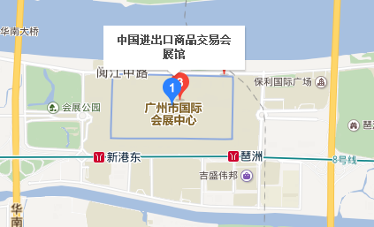
地址：广州·中国进出口商品交易会展馆B区
地铁：八号线琶洲站D出口。

